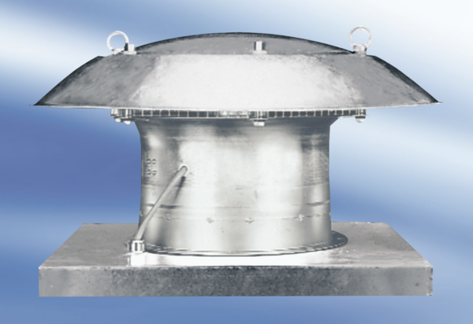Aksijalni krovni ventilator DZD30-2AJedinica za pakiranje: 1 komAsortiman:
Broj artikla: 0087.0416Proizvođač: MAICO

